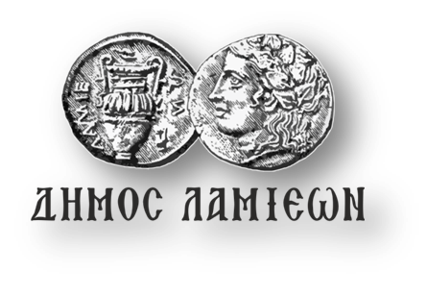  ΠΡΟΣ: ΜΜΕ | 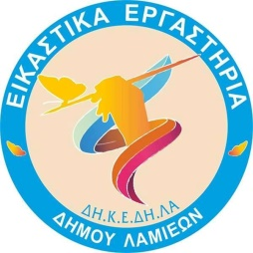  ΔΗΜΟΣ ΛΑΜΙΕΩΝ  Γραφείο Τύπου &  Επικοινωνίας  Λαμία, 13/6/2019
«Νησιώτικο σοκάκι» με δημιουργίες από τα Εικαστικά Εργαστήρια
του Δήμου Λαμιέων

Μια ακόμη χρονιά των Εικαστικών Εργαστηρίων έφτασε στο τέλος της με πολύ χρώμα και όμορφες δημιουργίες.
Την Παρασκευή 14 Ιουνίου 2019 και ώρα 18.00 - 21.00, οι εκπαιδευτικοί των Εικαστικών Εργαστηρίων θα υποδεχτούν στην πλατεία Λαού, στα σκαλάκια της οδού Αριστοτέλους, τους μικρούς και τους μεγάλους φίλους μας σε μια ξεχωριστή καλοκαιρινή γιορτή όπου θα παρουσιαστούν τα έργα των μαθητών.
Ζωγραφιές, κατασκευές και χειροτεχνίες θα πλαισιώσουν την έκθεση ενώ, παράλληλα, θα λειτουργεί Εικαστικό Εργαστήρι για όλα τα παιδιά και τους επισκέπτες με πολλή φαντασία και εκπλήξεις.
Με μουσική, κέφι και ζωντάνια το απόγευμα της Παρασκευής θα δώσουμε μια ξεχωριστή πινελιά στην πόλη μας. Έλα και εσύ μαζί μας να δημιουργήσουμε, να διασκεδάσουμε και να ανανεώσουμε το ραντεβού μας για το Σεπτέμβρη.
Καλό καλοκαίρι!!!

Από το Γραφείο Τύπου

